MO流程建设总结和26年规划报告模版

1. 25年流程建设总结

1.1 25年流程目标达成情况

年初是什么样的：
2025 年初，MO 流程完成初步框架搭建，形成覆盖需求激发核心业务场景的 L2 级主流程，包含五大 L3 子流程：M11.1 验证商机、M11.2 推进商机、M11.3 制定并执行投标策略、M11.4 谈判并签订合同、M11.5 管理订单真实性。各子流程向下延伸至 L4-L5 级细分环节，构建了整个销售过程管理的端到端业务逻辑链条。
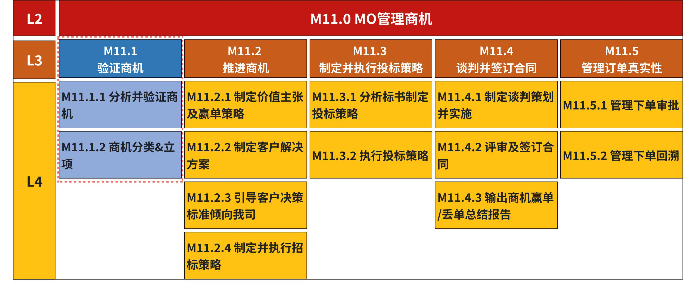

在是什么样的？
经过 2025 年全年建设，MO 流程体系已基本成型并稳定运转，实现从框架搭建到落地见效的阶段性跨越：

1. 流程发布与迭代
先后发布 10个 V0.9 和 V1.0 版本流程，形成完整的流程文件体系。

2. 优秀案例沉淀
输出 4个标杆实践案例，包括M11.1 验证商机流程—山东区域实践案例，M11.2 推进商机流程-北京区域案例、M11.3 制定并执行投标策略&M11.4 谈判并签订合同流程改善案例-福建区域案例，为全国推广提供参考。

改善点 | 要解决的问题 | 目标 | 达成情况
对于EBG重点商机实现立项管理 | 重点项目重点跟进问题：避免大项目跟一般项目一样的方式处理，没有匹配优质资源重点跟进。 | 重点商机立项率：100% | 所有重点项目均实现立项  立项率：100%
对于立项项目设计流程KCP/KDP进行过程控制 | 立项项目缺乏过程管理。避免“不清楚做什么，也不知道怎么做” | 执行率目标60% | 启动会执行率：32%  解决方案评审执行率：2%  标前评审执行率：5%  项目分析会执行率：93%  赢单复盘率：3%  丢单复盘率：22%
通过做准N和T提升漏斗质量 | 漏斗质量不高从而导致预测不准，继而影响客户订单交付与供应链能效。 | 预测准确率提升20% | 山东区域：  - 重点商机立项率：100%  - 项目启动会执行率：89%  - 下单项目清单当月准确率（YTY）：从66%提升至71%  - 下单时间当月准确率（YTY）：从83%提升
落实重客流程在MO销售领域的实践与落地 | 重客业务重点跟进问题，避免“重客业务跟一般业务一样处理，缺乏客户全生命周期价值运营” | 重客商机立项率100% | 重客商机100%立项，针对重客的项目团队组建也按照重客流程统一设计由拓展担任项目经理。
打通MO-SD流程，实现售前转售后流程无缝衔接 | 项目前后脱节问题，通过前置售后相关工作，让售后提前参与售前MO流程中来，完成的项目要有转运维流程和标准支撑前端和后端无缝衔接 | 售前售后移交率提升20% | 从10%提升至37%
植入POC流程，根据业务复杂度划分不同测试场景，设计针对性流程保障营销和相关流程领域的客户测试工作高质量交付 | 测试流程无统一设计，到处都有POC需求，不知道如何处理，组织职责不清晰导致测试工作效率和质量不高，不清楚哪些项目该投入重点资源支撑，也没有统一的跟踪，复盘机制。 | 建立发布POC流程V1.0 | TBD
IT赋能MO流程执行 | 通过对CRM系统的增强，固化业务规则，提升流程执行率和遵从度，沉淀流程数据，支持流程运营与迭代优化，核心功能包括：  1）页面调整提升用户体验  2）核心功能：自动立项及线上立项决策，项目KCP/KDP模块，包括：启动会，评审会，分析会等  3）N和T的IT改造和增强  4）看板和报表开发 | 完成度：100% | 全部功能都已经按照需求上线。
价格管理流程前置 | 价格管理分散，无统一设计和管控的问题，应该在MO流程中植入价格管理节点，分别在立项审批，解决方案评审，项目分析，标前评审体现价格策略 | 目标：立项项目价格中期管理100%执行 | 未达成
漏斗真实性盘点 | 对于审批进入漏斗的商机跨季度，跨年延后的问题，通过流程设定，联合BP运营团队进行月度盘点，对于MANT不质量及发生变化的项目，及时提醒调整至漏斗外； | 目标：跨年延后率较24年年降低10% | 达成
TOP的成果和经验
TOP | 执行的成果和亮点 | 经验
1 | 金额大于200万的重点项目及所有重客项目，立项率100% | 为了保证重点项目均匹配资源立项推进，在 MO 流程中构建重点项目分层分级立项机制，借 CRM 系统固化业务规则，符合条件的项目自动分级（区域级，BU 级，BG 级）并流转对应审批人审批，减少手动立项，提升流程效率。
2 | 立项项目通过项目启动会明确责任分工，启动会执行率从16%提升至32%（所有区域+系统部） | MO 流程推进商机子流程中增设项目启动会，及时召集项目组核心人员沟通，明确背景、客户诉求与职责分工，为后续商机推进筑牢基础。
3 | 通过MO落地做准N和T的方案，部分区域下单项目清单准确率及下单时间准确率均有所提升 | 为提升漏斗质量，通过MO流程落地做准N&T方案，漏斗内25年开标的历史项目配置清单可信度评分与3T完成100%数据刷新，新进漏斗项目按新方案稳步推进，同时，设计了数据看板密切监控流程执行情况及重点指标达成情况。
...
TOP的不足和教训
TOP | 执行的差距和不足 | 教训和反思
1 | 流程意识待提高，目前还是处于被动执行阶段，流程的执行还是需要靠反复的宣贯，跟催与惩罚机制来保证；流程推动难度很大，某些KCP/KDP的执行情况不是很理想，没有达到之前设置的双60目标。 | 流程的执行靠的是意识和能力，需要通过反复的培训，宣贯来提升大家的流程意识，同时，要简化流程，真正做到赋能业务，这样会提升大家对流程的接受和重视程度。流程能力需要靠方法和工具来保障，一方面对于有问题的地方通过设计合理的方法来支持，另外一方面，把成熟的方法和规则固化到IT系统来提升整体流程的执行能力。
2 | 流程项目组对于流程建设工作的重视程度和投入不够，前期大家热情和积极性挺高，到了后期，业务繁忙的时候就减少了对于流程工作的投入和重视，导致流程建设工作遇到很大的挑战。 | 希望矩阵式管理QBC试点推广到其他每个流程，每一个流程项目组成员都应该主动积极的投入足够时间和精力来参与到流程建设工作之中，把流程建设工作当做业务的一部分，真正实现流程对于业务的价值，避免流程业务两张皮，交付流程相关工作敷衍了事质量不高。
3 | IT资源有限，数字化工作滞后，导致流程执行率与遵从度难保障。 | 提升数字化水平和力度，考虑到流程的特点，分批次，小规模，快节奏的建设一些IT能力来支撑流程的执行与推进。让流程与IT能力建设工作齐头并进，持续迭代改善。
4 | 价格管理节点在MO落地未执行 | 与销管在价格管理机制制定与执行未拉通，销管发布价格管理规定未及时与MO流程KCP/KDP结合。下一步与销管就目前价格过程管理做研讨并植入MO流程。

1.2 25年流程执行反馈

1.2.1 截止11月，总体报表：
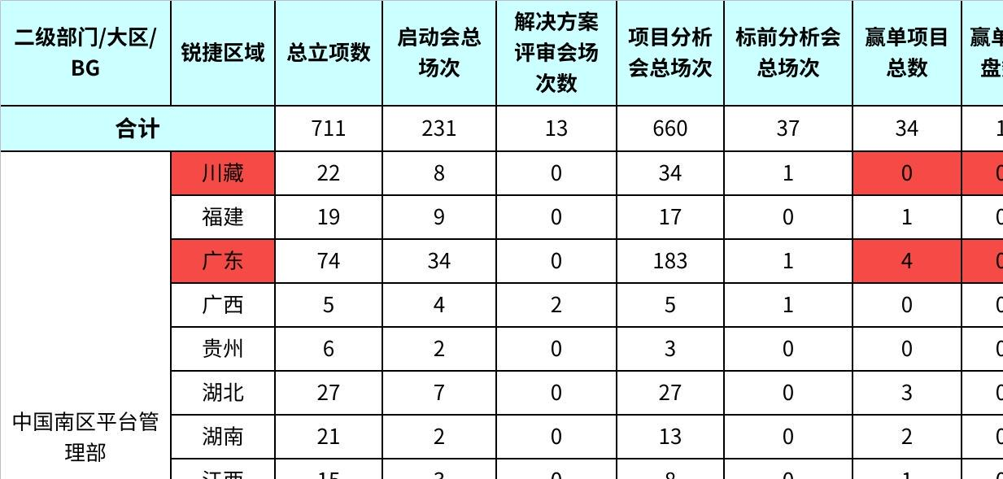
点击图片可查看完整电子表格

1.2.2 截止11月活动中项目报表：
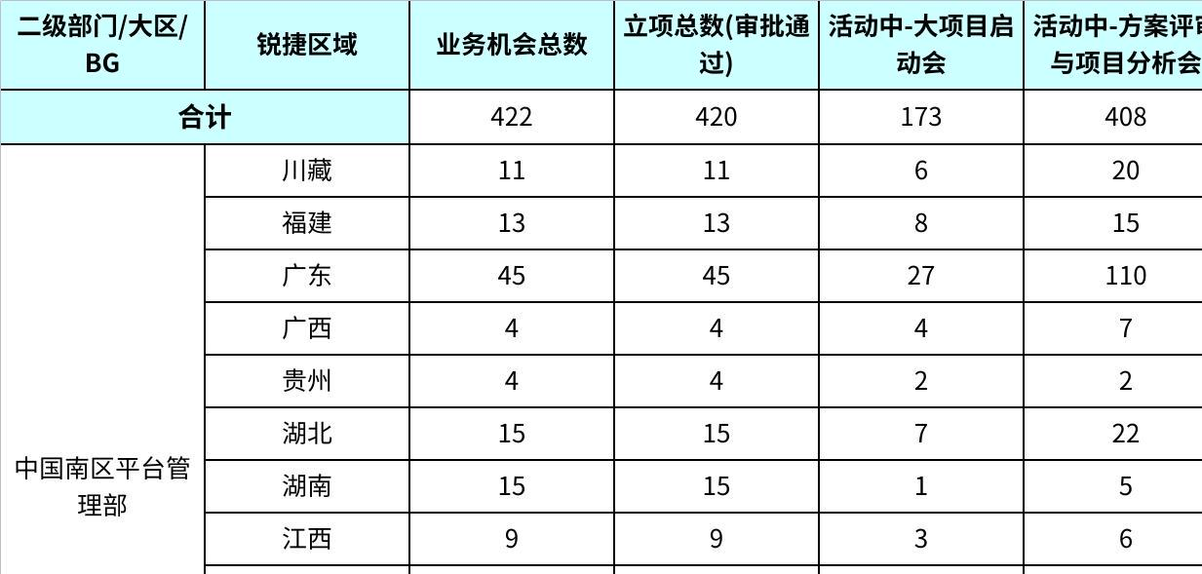
点击图片可查看完整电子表格

1.2.3 异常商机盘点：
- 6-11月异常商家盘点的统计
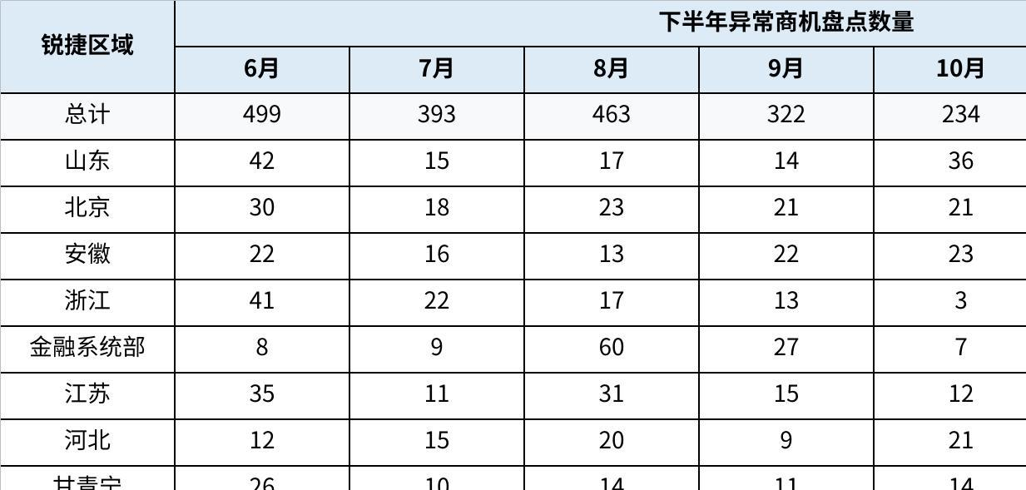
点击图片可查看完整电子表格
6-11月按照当前异常商机标准共识别异常商机2213个，每月运营BP按照模板要求进行MT信息盘点，夯实漏斗内项目标准。
- EBG近三年的后延变化
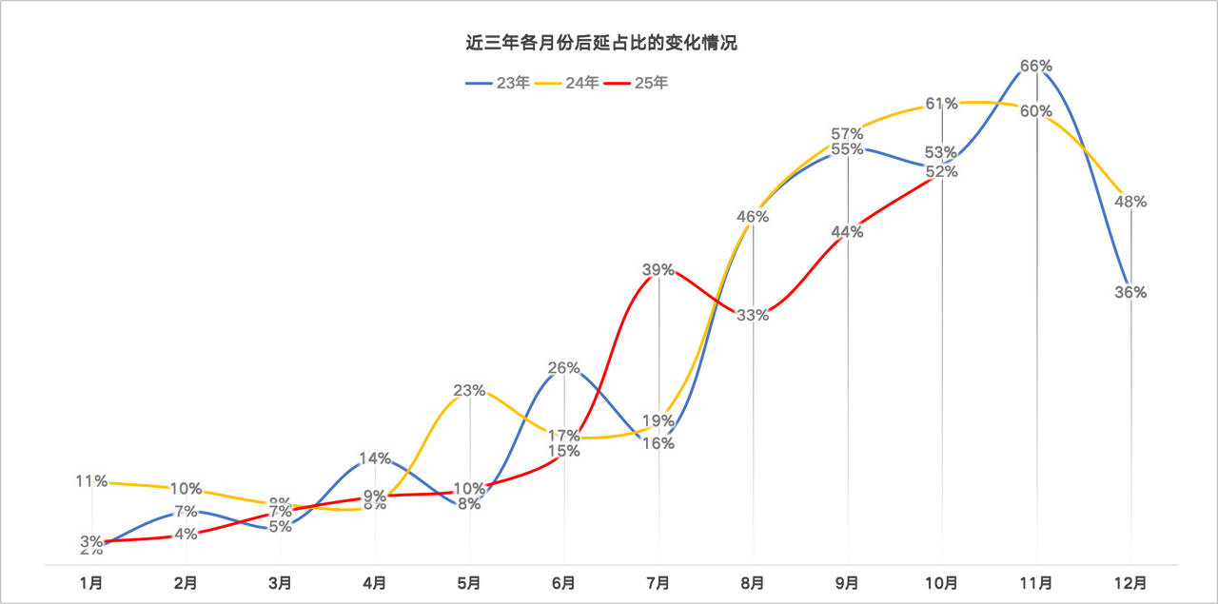
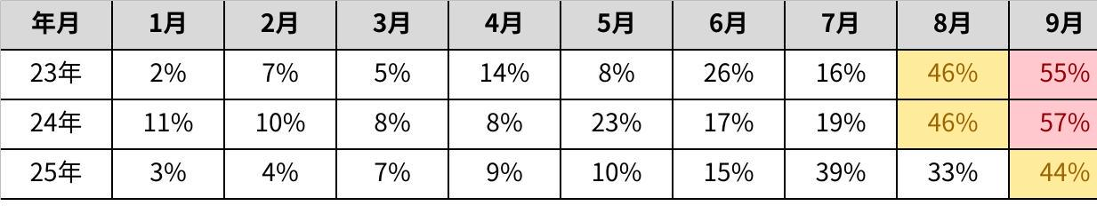
点击图片可查看完整电子表格
部门整体25年8月、9月跨年后延占比较23、24年均有明显改善，但临近年末后延占比指标仍有上升趋势， 11月12月需采取措施加强干预。
- 10月系统部和区域后延控制的怎么样？
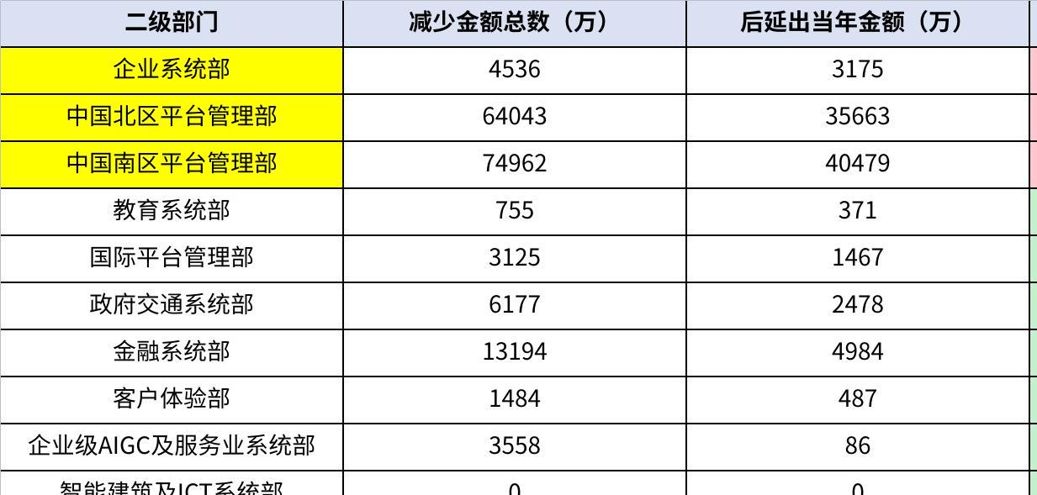
点击图片可查看完整电子表格
二级部门：企业系统部、南区平台、北区平台，后延占比高于EBG整体水平，需要重点关注。
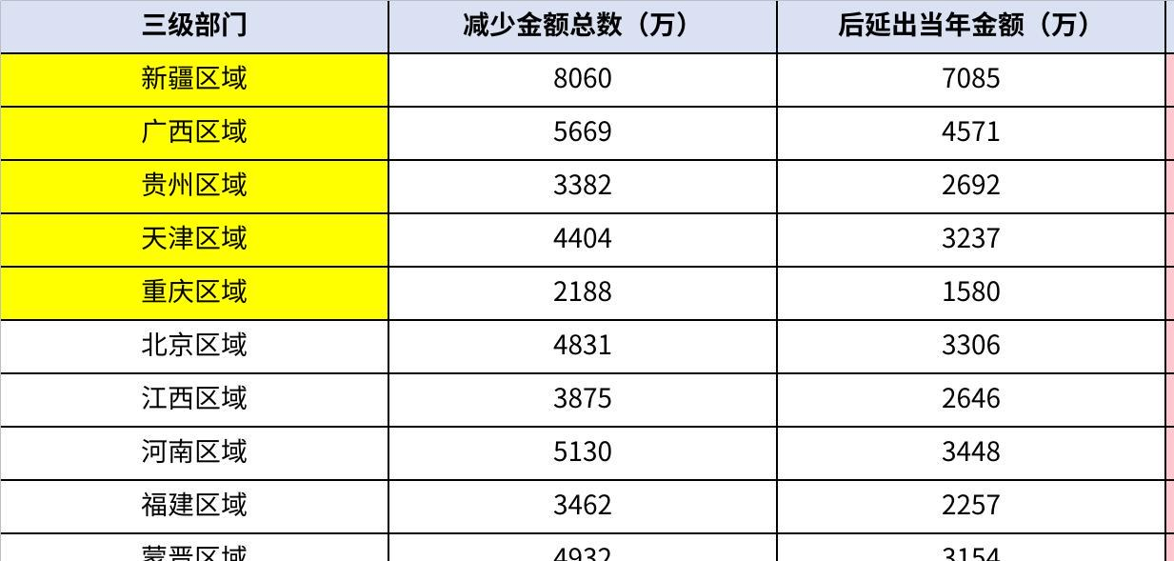
点击图片可查看完整电子表格
平台管理部：
新疆、广西、贵州、天津、重庆10月后延占比70%以上，项目跨年后延严重。
安徽、广东、河北、山东区域10月后延占比低于40%，项目后延指标较优。

1.2.4 流程执行关键指标分析如下：
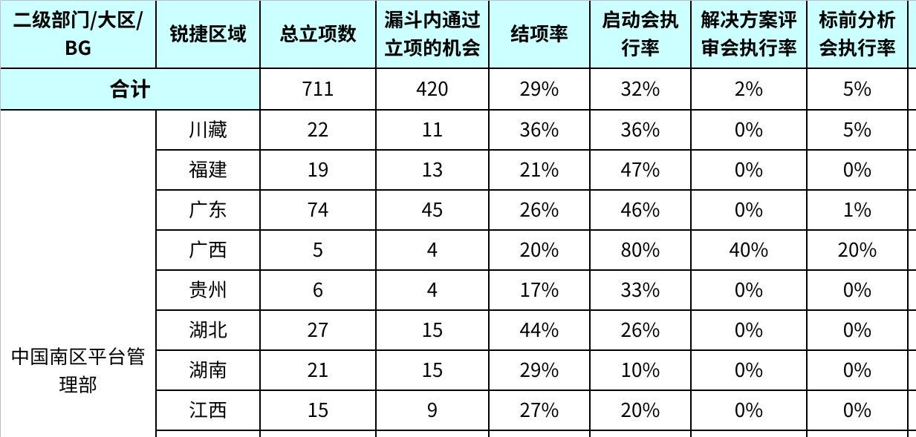
点击图片可查看完整电子表格
PO反馈流程执行问题
流程名称 | 反馈 | 提出人 | 意见
验证商机 | 验证商机流程依托系统方案对重点项目进行了自动立项和发起审批的动作，总体执行情况达标。  重客30W以下的项目调整系统规则，不立项 | 汪霏 | 对于新功能-飞书自动建群功能会在接下来的项目推进过程中执行并反馈使用情况。
推进商机 | 启动会，解决方案评审，项目分析会宣贯多次但一线执行理解存在偏差，按传统习惯集中在项目分析会  项目经理职责为有效承接，启动会组建项目组，推动解决方案评审输出价值主张推动客户愿景重构未体现流程价值 | 张宏涛 | 进一步梳理项目经理职责及指南，指导项目经理标准化动作  已开发一键建群功能，宣贯推动使用  推动技术经理团队对立项项目，强制进行解决方案评审（结合N）
制定并执行投标策略 | 流程没有从前到后串起来，前面没有导入，后期无法获取信息，标前评审无法系统留痕；  售前对于标前分析会准备内容的标准化执行存在问题  区域执行流程时习惯把所有的KCP/KDP都放在项目分析会环节，导致关键环节留痕数据失真，项目分析会的阶段性目标不清晰 | 刘军 | 售前需要给区域经理一些工具和标准来支持相关工作。  建议对项目进行分类处理，充分体现流程规则和工具对具体项目的价值。
谈判与签订合同 | 对于复盘流程的执行情况未达标，需要对复盘工作强约束  大部分项目没有复盘的时间提醒，导致未执行 | 赵鑫旸 | 建议对超过正常复盘时间两周的项目需要在南北平台部门级会议上晾晒；  需要跟IT确认一下复盘提醒机制和规则；
POC流程 | POC流程目前分割在多个部门，多个流程中，数据统计管理难度大，对于后期推动远程POC占比等战略缺乏数据支撑能力 | 廖荣强 | 实现POC流程统一IT系统管理和跟踪；
MO | 区域在周例会落地执行KCP/KDP未达标，需要进一步宣贯与推广执行。  其他部门在MO相关环节植入内容脱节，比如：价格管理，供应链备货，售前售后移交，方案评审  在优势大项目，一般项目指标设计上没有推进 | 曹曦 | 建议明年重点跟进销售周例会MO执行标准化；  L3 PO及流程项目组设计更合理化加入相关职能团队接口人  全面纳管，明确一般项目现状及改善目标

1.3 流程洞察思考@曹曦@汪霏@张宏涛@刘军@赵鑫旸@廖荣强
从执行和落地反映出来的几个核心业务问题：
1、销售周会标准化指南未在各区域有效落地，跟进执行未较真；
2、项目组建立及运转，没有有效给与指导，没有机制保障；
3、KCP/KDP对一线的价值，没有宣贯到位，没有通过流程牵引组织行为变化；
请各位补充你们的洞察和思考
L2/L3流程 | 洞察和思考 | 提出人
验证商机 | 漏斗质量：3T的持续验证逻辑和区域经理相关指导 | 汪霏
推进商机 | 通过启动会组建项目组就非优势项目整合资源推动需要进一步思考  通过解决方案评审，深入分析客户需求，输出有效价值主张的认知和能力需要提升； | 张宏涛
制定并执行投标策略 | 价格审批流程如何结合标前评审环节需要进一步探索和思考。如何在评审阶段把相关信息传递给评审委员进行评审。  流程的串联问题还是很重要，项目需要从前到后的串联起来，信息一条流，业务一条流。 | 刘军
谈判与签订合同 | 有价格复盘但是没有对友商价格真实性的材料做回收，即便回收了，如何应用也没有流程和规则。  缺乏回溯项目过程的复盘，关于N和T的内容可以重点关注和设计，对将来漏斗质量提升提供支撑。 | 赵鑫旸
POC流程 | 缺乏过程中对测试涉及的阿米巴费用的评估与管理；  缺失对于测试结果的考核和评价；  1、通过整合远程POC、线下POC、专业制胜POC等测试，最终实现多测试流程融合，推动远程POC测试占比，降低区域POC测试阿米巴占用；  2、通过多部门提前协同，完善测试用例，通过测试方案评审制度准出测试方案，提升POC测试的成功率。 | 廖荣强
MO | 1、一般项目的管理流程和机制  2、产品线和解决方案前三单没有跟MO流程结合（产品维度的立项标准）  3、进漏斗时预测类别为“优势”的项目没有纳管，明年可能需要分析一下是否需要管起来  4、通过复盘看一下赢丢单项目的情况；看看有没有什么经验可以沉淀。  5、流程执行层面：如何提升流程执行率，具体的举措和机制建议  张毅：  1、项目推进管理的质量，特别是推进商机，制定和执行招标策略；开项目分析会的价值不大，导致项目推进力，项目操控力在退化；  2、MO是销售端是最核心的流程，与很多流程都挂钩，与重客、GTM、价格、MO-SD、供应链都关联，立项项目与一般项目的差别；各KCP/KDP触发资源进入项目组的条件要进一步明确；触发进入后，做什么具体的事情，输出什么样的成效；  3、项目分析会在做，有没有按照流程在做，做的质量如何；  4、ML进入MO，优势、可能+的比例；NT作准要解决；  海滨：  1、优先解决NT作准；  2、推进商机的强执行；优先解决推优的比例；目前的比例，目标的比例；  综述，核心问题：  1、优先解决NT作准；  2、项目推进的策略及执行质量提升； | 曹曦

2. 26年流程建设规划

2.1 26年流程建设目标

2.1.1 建设规划总览：
L2 层面
改善方向 | 要解决的问题 | 目标 | 可衡量的指标
迭代优化现有流程：  1、重点针对流程质量标准做相应提升：定义清楚流程指标，活动输入/输出及良品条件，完善流程指导书  2、结合其他流程对于MO流程的要求进行流程的改进与版本更新  3、参与并支持涉及MO流程的变革项目与相关课题 | 1、价格管理流程植入，管理价格有效性  2、一般项目数据分析及月度展示  3、KCP/KDP加入供应链控制逻辑  4、全量大项目纳管（包括优势）  5、GTM项目纳管 | 组织沟通，刷新流程，发布V1.N版本流程，落实流程的执行 | 把所有L3流程至少刷新一遍
联合销管与销售管理部，借助IT数字化手段，完善流程运行机制，让一线业务真正动起来：  1、通过看板数据晾晒帮助一线找到流程执行的问题和薄弱环节进行跟催与帮扶；  2、通过月度，季度报表结合QBC等奖惩机制进一步强化流程的执行与落地  3、定期按需组织流程培训与宣贯，提升用户的流程意识与能力  4、强化IT系统建设，让数字化手段跟上流程建设的节奏，做好流程推广与执行。 | 优化迭代现有机制，提升流程执行率与遵从度。  与销管BP共识流程落地机制的标准化 | 流程执行率：100% | 启动会执行率  解决方案评审会执行率  项目分析会执行率  标前评审会执行率  赢单复盘率  丢单复盘率  IT工具满意度
持续提升漏斗质量：  1、N和T质量改进效果跟踪；  2、完善漏斗质量衡量标准，拉通前后端对于漏斗质量的共识，找到抓手和关键指标。  3、产品数据梳理，定义及拉通；销售，供应链，服务等组织对应的产品定义和视图是否可以建立联系，统一设计EBG层面的产品定义和层级。（产品线，系列，型号，PN）  4、完善销售预测流程，把下单和要货预测都管起来，提前期把M2也管起来。  5、积极探索利用IT工具和方法，完善漏斗质量提升，如：CRM商机输入AI语音识别等 | 提升漏斗质量  3T的要货时间准确率； | 目标待拉齐 | 要货准确率（配置和时间）  下单准确率  开标准确率
L3 层面：
L3流程 | 改善点 | 背景 | 现状和问题 | 原因分析 | 改善措施 | 负责人 | 计划和安排
验证商机 | 漏斗质量：3T的持续验证逻辑和区域经理相关指导 | N和3T通过MO落地执行，验证商机是一个非常重要的环节对相关信息做把关和验证，漏斗外进漏斗内的商机信息完整性，准确性对商机质量起到决定性作用。 | 3T估算方法和填写逻辑有指导，在试点区域也进行了验证，针对大范围落地执行方面，需要通过验证商机流程对区域经理及销售做进一步要求和宣贯。 | 针对T没有有效的方法指导销售填写，基本还是靠个人经验估算，很难达到质量要求。 | 与供应链及销管团队拉齐3T的定义，质量标准，良品条件，通过数据分析时间输入中存在的问题持续迭代改善；  补充区域经理对3T的检查及核验指导，加强商机进漏斗相关时间填写质量的把关。  加强一线对3T的培训与宣贯，做的好的案例分享，整体提升时间估算和填写的能力。 | 汪霏 | 按照N和3T项目组时间节奏推进
推进商机 | 通过启动会组建项目组就非优势项目整合资源推动需要进一步思考  通过解决方案评审，深入分析客户需求，输出有效价值主张的认知和能力需要提升； | 25年优先推动200W+可能+—商机通过MO流程提升资源投入及跟进力度，提升最终赢率，重点是基于客户需求分析，输出有效的价值主张，推动客户端愿景重构。 | KCP/KDP设计并多轮多部门宣贯后，部分试点区域做了有效性验证，但在各区域运转执行上，项目经理没有承担相关责任，项目分析会还是原来的做法，启动会及解决方案会的设定及价值未体现。 | 项目经理职责及角色定位，考核配套未设定，未能有效承担流程执行； | IT设计提醒功能，推动流程出发后的跟进  区域销售周例会指南修订并拉通销管运营BP进行落地执行  IT一键建群功能上线及项目群运转，相关群置顶及配套链接设计优化 | 待定 | 12月推动该流程运转；  12月梳理项目经理职责及管理运营指南  12月拉通销管运营BP完成销售周例会指南修订及标准化
制定并执行投标策略 | 1.价格审批结合价格全流程管理的要求进行优化设计  2.标前分析会的内容设计需要优化，重点在分析会的输入内容上 | 价格审批和标签分析会是重要的KCP/KDP，直接影响我们项目质量和赢单率 | 1.整体价格审批前置管理上存在差距  2.标前分析会的召开比例只有5%，有一大部分跟项目分析会混在一起 | 1.在标准制定上还存在差距  2.在跟多岗位的联动沟通不足 | 1.联合售前部门优化标前分析会的输入内容，做到标准化  2.联合销管对价格审批流程进行优化 | 刘军
谈判与签订合同 | 执行层面：执行率需提升  内容层面：优化复盘流程，加入价格复盘及销售过程n和t的回溯复盘 | 执行层面：截止到11.14，赢单复盘率只有 3%，丢单复盘率只有22%，大部分区域未执行此流程；  内容层面：（1）销售侧对于复盘的价值感知不明显， 感觉更像是作业；（2）n和t执行的如何，缺少闭环验证； | 执行层面：（1）大部分项目没有复盘的时间提醒，销售和区域经理不知道需要复盘，导致未执行；（2）丢赢单复盘未执行，对于区域和个人，没有执行现有奖惩机制；  内容层面：（1）复盘更多是分析丢单赢单原因和总结经验，确实对价格的分析；（2）无n和t复盘内容； | 执行层面：缺乏对复盘工作不及时区域的强约束  内容层面：  （1）销售仅是口头反馈友商价格，未做材料回收，即便做了材料回收和销售侧后续实际的业务以及价格审批，关联度不高，销售感知不到价值； | 执行层面：（1）跟IT校准丢赢单发生后两周内的提醒机制和规则；（2）对超过正常复盘时间的项目，输出清单，给到平台总，由平台总在部门级或平台级例会上晾晒跟进；  内容层面：（1）联合销管，把价格复盘字段细化，对于立项丢单项目的价格材料回收，增加相应要求，同时销管侧在未来价格审批环节，要把回收材料的应用加入进去，让销售感知到价格材料回收对于业务的实际价值；  （2）现有的复盘模版中，增加对n和t的复盘，对将来的漏斗质量提升做支撑和指导。 | 赵鑫旸 | 时间安排；  IT支撑
POC流程 | 降本：通过流程优化落地对降低区域测试相关阿米巴费用；​  提质：加强对测试结果的考核和评价； | 部分区域在测试过程中，缺乏过程数据管理，对测试方式及测试目标的管理不足，致使各类测试占用较多的阿米巴费用；同时，由于缺乏项目经理及结果考核评价体系，区域存在滥用测试的情况，对测试结果和效能关注不足。 | 1、在测试过程中，区域对测试模式缺乏关注，且过程管理缺失，致使测试项目数量、测试设备借用等方面占用了大量阿米巴费用；  2、测试项目未指定固定的项目经理，且对测试结果无相关考核要求，致使对测试结果和效果的监管力度不足。 | 缺乏全流程监管和管理能力，缺乏过程管理及结果管理 | 1、通过整合远程POC、线下POC、专业制胜POC等测试，最终实现多测试流程融合，推动远程POC测试占比，降低区域POC测试阿米巴占用；​  2、通过多部门提前协同，完善测试用例，通过测试方案评审制度准出测试方案，提升POC测试的成功率，并将测试结果纳入管理。 | 廖荣强

2.2 26年流程组人员
流程组L3 PO、PC、项目组成员
25年项目组成员：
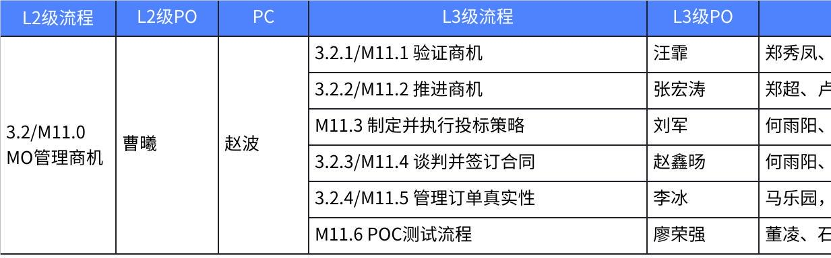
点击图片可查看完整电子表格
26年项目组成员：
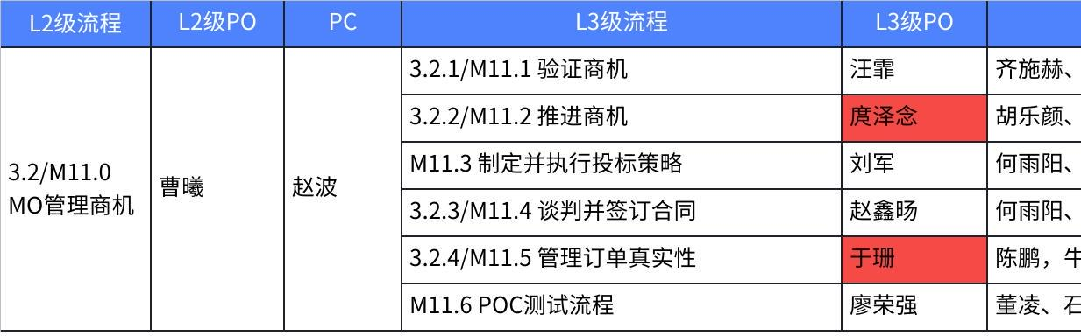
点击图片可查看完整电子表格

